УТВЕРЖДАЮ
Региональный центр
развития движения «Абилимпикс»
Руководитель ____________ Чешко С.Л.
15 апреля 2024 г.

КОНКУРСНОЕ ЗАДАНИЕ
по профессии
Столяр

Екатеринбург 2024
КОМПЛЕКСНОЕ ЗАДАНИЕ
Место проведения: мастерские ГАПОУ СО «Уральский техникум автомобильного транспорта и сервиса» Екатеринбург, ул. Удельная, 5
Дата проведения: 24 апреля 2024 года
Время выполнения: 2 часа
Краткое описание задания:
Выполнить практическое задание по изготовлению столярного изделия «Вешалка для одежды» по эскизу
Краткое описание задания
Участник самостоятельно должен разметить согласно чертежу, заготовки, при помощи необходимого инструмента сформировать шиповые соединения, просверлить отверстия и зафиксировать шкантами, произвести по шаблону криволинейную обработку заготовок.
Участникам в ходе выполнения конкурсного задания необходимо за 2 часа выполнить подготовительные, заготовительные и разметочные работы; определить базовые поверхности деталей, необходимым ручным инструментом сформировать шиповые соединения, произвести сверление, выполнить профильное резание и шлифование заготовок.
Последовательность выполнения задания
Подготовка рабочего места
Изучение конкурсного задания
Разметка шипового соединения
Изготовление шипового соединения
Сверление по шаблону, соединение на шканты
Изготовление нижней планки
Сверление и соединение на шканты
Криволинейная обработка заготовок
Обработка шлифованием деталей, по необходимости
Сборка насухо
Передача изделия на оценку экспертам
Уборка рабочего места
Все технологические процессы по изготовлению изделия производятся исключительно ручным инструментом.

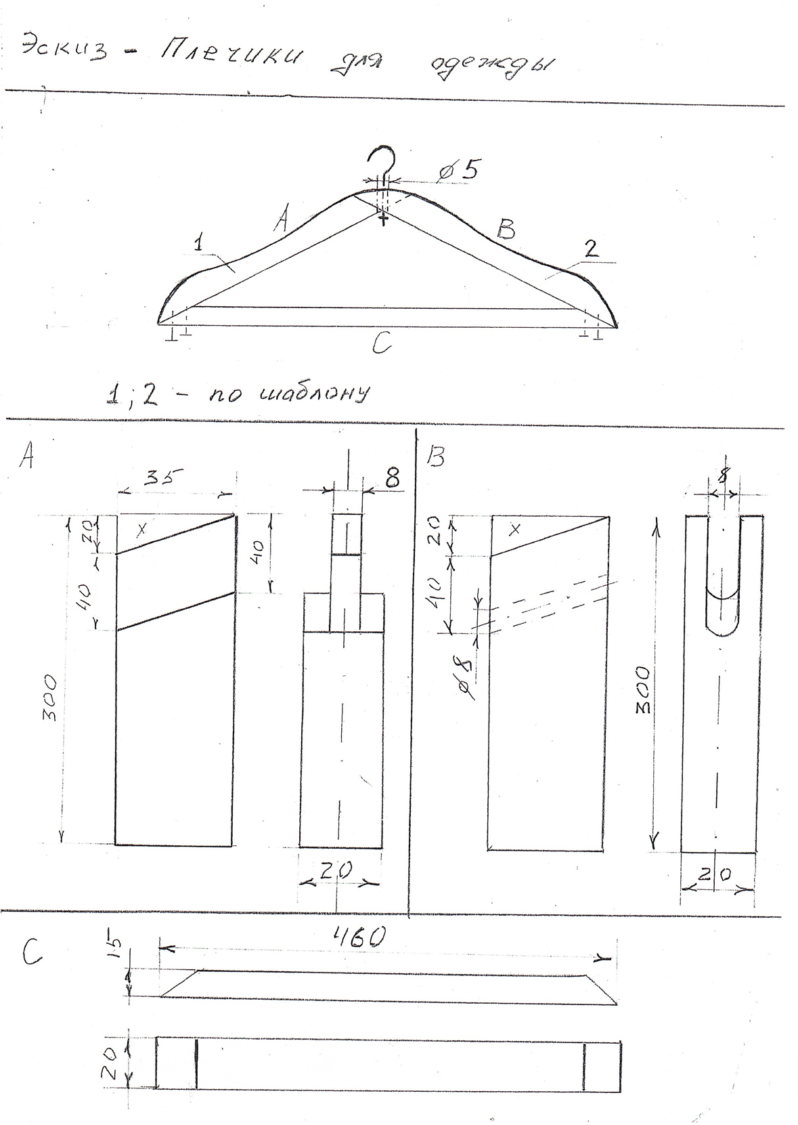
Эскиз - Вешалка для одежды

2.4. Критерии оценки выполнения задания
Критерий | Макс балл | Балл |  | Оценка
Субъективная оценка (качество)
Качество шиповых соединений | 20
Объективная оценка
Зазоры | 40
Линейные размеры | 30
Общие размеры | 10
Итого: | 100
Не соблюдение ТБ | - 5
Замена заготовок | - 5

Допускается использование своего инструмента в соответствии с перечисленным

